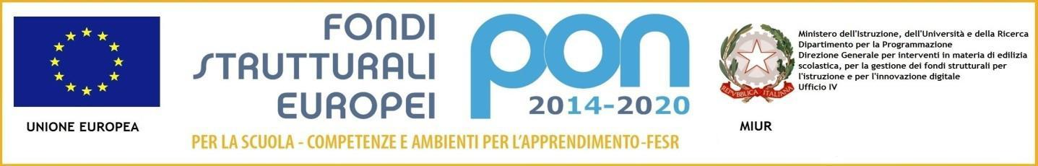

MINISTERO DELL’ISTRUZIONE, DELL’UNIVERSITA’ E DELLA RICERCA
ISTITUTO STATALE COMPRENSIVO “Magistri Intelvesi”
Via Magistri Intelvesi n. 11 - 22023 CENTRO VALLE INTELVI LOC. SAN FEDELE INTELVI (Como)
Tel. 031/830368 – Fax 031/833053 – CF 80018120131 – Cod. Min. COIC80100B
e-mail: coic80100b@istruzione.it – coic80100b@pec.istruzione.it - www.icmagistrintelvesi.gov.it
CODICE UNIVOCO UFFICIO:UF0SFC

Prot. 1132 Centro Valle Intelvi 20/03/2019

CIG: Z07279E25E

CUP: E57I17001440007

CAPITOLATO

n° Moduli | n° ore | destinatari | Struttura della formazione
1 | 30 | 25 alunni della scuola primaria | “Imparare e divertirsi con il coding”, vedi descrizione dettagliata in calce
2 | 30 | 25 alunni della scuola primaria | “Coding e storytelling”, vedi descrizione dettagliata in calce
3 | 30 | 25 alunni della scuola secondaria di primo grado | “Cittadinanza digitale”, vedi descrizione dettagliata in calce
4 | 30 | 25 alunni della scuola secondaria di primo grado | “Il linguaggio delle macchine”, vedi descrizione dettagliata in calce
Tipologia di affidamento |  | Importo orario  70 €/ora comprensivo di ogni onere fiscale e previdenziale | Importo complessivo per il primo modulo: € 2.100  Importo complessivo per il secondo modulo: € 2.100  Importo complessivo per il terzo modulo: € 2.100  Importo complessivo per il quarto modulo: € 2.100
 |  |  | TOT. € 8.400

IL DIRIGENTE SCOLASTICO
Dott.ssa Maria Teresa Callipo
Firmato digitalmente
ai sensi del D.lgs 82/2005

